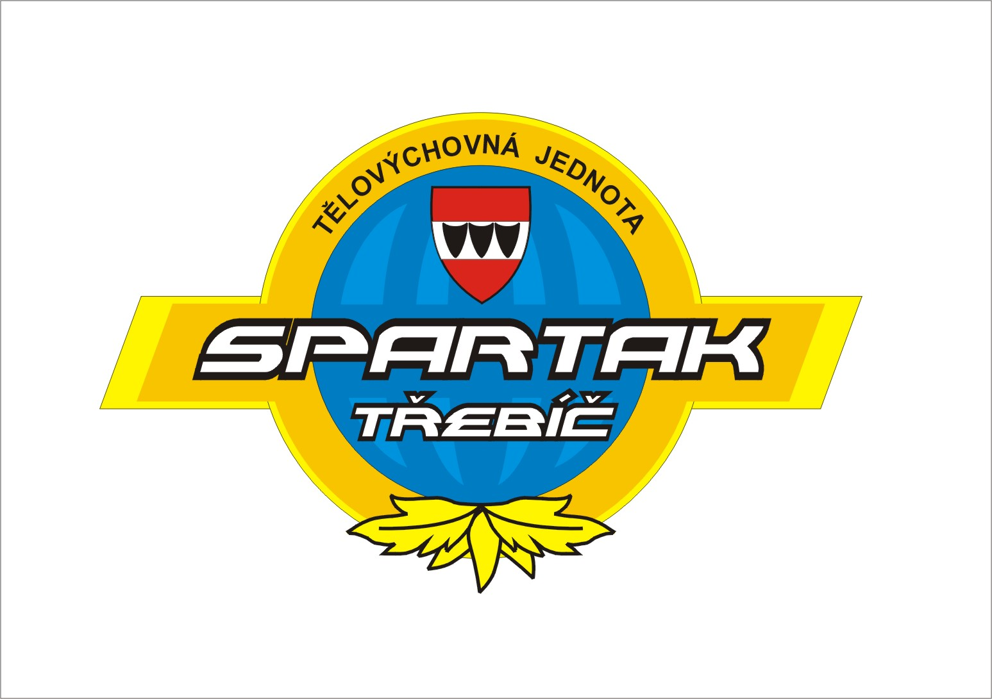 |  | Přihláška a evidenční list člena  TJ Spartak Třebíč, spolek
 | Sportovní odvětví: |  |  |  |  |  |  |  |  |  |  | Aikido
 | Příjmení: |  |  |  |  |  |  |  |  |  |  |  | Jméno: |  |  |  |  |  |  | Titul:
 | Rodné číslo: |  |  |  |  |  |  |  |  |  |  |  |  |  |  |  | Kategorie *:
 | Trvalé bydliště: |  |  |  | ulice |  |  |  |  |  |  |  |  |  |  |  |  | obec |  |  | PSČ
 | *Kategorie: |  |  |  | - registrovaný sportovec  - neregistrovaný sportovec |  |  |  |  |  |  |  |  |  |  |  |  | - trenér  - rozhodčí |  |  | - činovníci  - ostatní

Beru na vědomí, že přihlášením do Tělovýchovné jednoty a zapsáním do centrální ČUS Praha, se stávám zároveň jejím členem.

Kontakt na přihlašovaného (zákonného zástupce):

Mobil: Email:
--------------------------------------- --------------------------------------------

SOUHLAS se zpracováním a evidencí osobních údajů podle zák.č.101/2000Sb., v platném znění a souhlas s využitím rodného čísla podle zákona č.133/2000Sb., v platném znění:
Souhlasím s tím,aby klub a jeho nadřízené orgány ČUSu (OS ČUS Třebíč), zpracovával mé osobní údaje (rodné číslo, bydliště a kontaktní údaje) poskytnuté jí v souvislosti s mým členstvím a činností v tělovýchovné jednotě a organizací ČUS. Dále souhlasím s tím, že tělovýchovná jednota je oprávněna poskytovat uvedené osobní údaje, včetně rodného čísla, do Centrální evidence příslušného svazu ČUS a současně Ministerstvu školství, mládeže a tělovýchovy k vedení evidence členské základny v ČR dle směrnic ČUS a MŠMT a k evidenci sportovce při soutěžích.
Tělovýchovná jednota se zavazuje s těmito údaji nakládat v souladu s platnými právními předpisy (zák.č.101/2000Sb., o ochraně osobních údajů) a užívat je pouze v rozsahu nezbytném pro naplnění účelu, pro který jsou osobní údaje získávány a vždy tak, aby zamezil jakékoliv újmě osoby, které se údaje týkají.
SOUHLAS se zpracováním a evidenci obrazových materiálů:
Souhlasím s možností publikovat v tisku nebo v elektronických médiích mé fotografie a videonahrávky, které mne zachycují v souvislosti s činností tělovýchovné jednoty nebo příslušného svazu ČUS. Uvedený souhlas poskytuji po celou dobu platnosti této registrace.
Beru na vědomí, že je mojí povinností se seznámit se svým zdravotním stavem a všemi pravidly tréninků a akcí příslušného svazu ČUS, a t o zejména s tím, že trénink nebo sportovní utkání může být fyzicky náročné. Dále se zavazuji seznámit se s platnou Směrnicí o zdravotní způsobilosti aktivních členů ČUS a řídit se jejími ustanoveními.

Výše členského příspěvku pro rok: | Kč

Datum:
------------------------------

Podpis: ( u osob mladším 15ti let souhlas zákonného zástupce)
--------------------------------------------------

Podpis statutárního zástupce oddílu:
--------------------------------------------------

